Інструкція з експлуатації Simpleway Auto Foaming Hand Wash
Комплектація
- Резервуар для рідкого мила
- Змішувач сенсорний
- Батарейки 3шт.
- Інструкція з експлуатації
Початок користування
Достаньте повну комплектацію з коробки. Зніміть захисну кришку з резервуару для рідкого мила. Достаньте гумовий запобіжник з пластикової кришки-запобіжника. Візьміть плоску викрутку, або інший схожий предмет та акуратно підніміть вгору 4 кліпси по колу. Викрутку треба вставити плоскою стороною між кришкою-запобіжником та горлечком резервуара в місці розташування кліпси. (див. фото нижче)
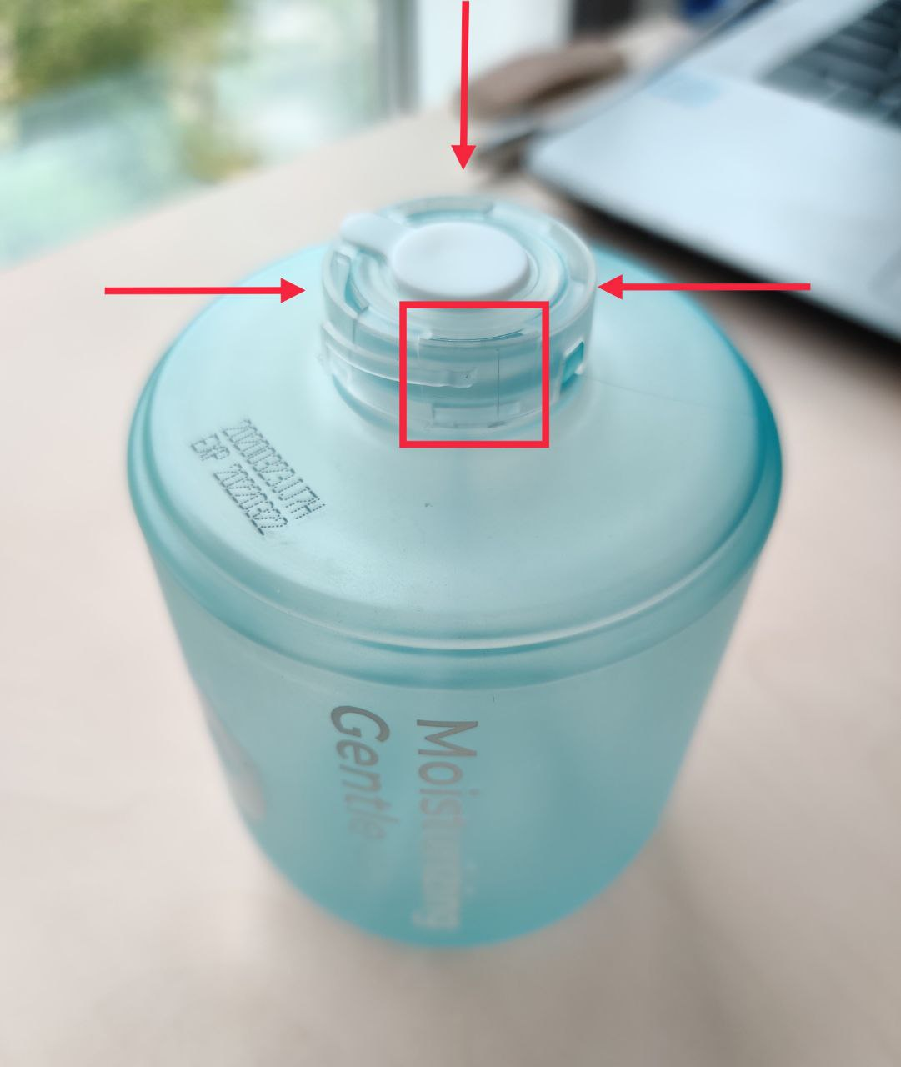

Вже на третій кліпсі ви побачите, що кришка майже відкрита. Зніміть кришку-запобіжник. Тепер можна додати ваше улюблене мило. ВАЖЛИВО! Мило треба додати лише 30%-40% від усього резервуару для мила. Інші 60%-70% повинні бути заповнені звичайною водою. Це дуже важливо, інакше механізм всередині не зможе приготувати готову піну для миття рук.
Після того, як ви додали мило, кришку-запобіжник закрити легким зусиллям до характерного звуку. Кліпси повинні стати на свої місця у пази. Гумовий запобіжник та біла основна кришка не потрібні, можете скласти їх у коробку. Візьміть сенсорний змішувач та відкрийте захисну кришку місця для батарейок та вставте 3 батарейки згідно зі схемою розташування батарейок в середині. Закрийте кришку відсіку батарейок. Пристрій готовий до роботи. ВАЖЛИВО! Будь яка рідина не повинна попадати до відсіку з батарейками.
Оперування
- Щоб ввімкнути пристрій доторкніться до сенсорної кнопки зверху сенсорного змішувача. Білий світлодіод сповістить Вас про готовність до роботи.
- Щоб вимкнути пристрій доторкніться до сенсорної кнопки зверху сенсорного змішувача. Червоний світлодіод сповістить Вас про вимкнення пристрою.

ПРИЄМНОГО КОРИСТУВАННЯ

